Привязка PVC к определенному порту модема
Подключитесь к модему используя telnet-соединение. Выберите в операционной системе Пуск – Выполнить… и в открывшемся окне наберите telnet <ip-адрес модема> 192.168.1.1 и нажмите кнопку OK.
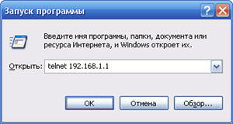
После этого появится приглашение ввести пароль для входа в настройки модема. Пароль по умолчанию - 1234. После успешной авторизации, вы увидите командную строку.
Если после авторизации вы попали в основное меню модема, необходимо перейти в командный режим войдите в меню 24 System Maintenance (наберите 24 и нажмите клавишу Enter) и затем в подменю 8 Command Interpreter Mode (нажмите 8 и затем Enter).
C помощью указанных ниже команд, вы можете привязать нужный виртуальный канал (PVC) к конкретному порту модема.
sys tri port enable
sys tri port groupset 1 LAN 1 PVC 2
sys tri port save
sys tri port groupset 2 LAN 2 3 4 WLAN 1 PVC 1
sys tri port save
Проверяем: sys tri port disp
Релультат:

Port Based Policy is: Enabled
--------------------------------------------------------
GroupID LAN PVC WLAN
--------------------------------------------------------
Group1 1- 2-
Group2 2-3-4- 1- Y

None 3-4-5-6-7-8-
--------------------
PVC GroupID
--------------------
PVC1 2-
PVC2 1-
PVC3 None
PVC4 None
PVC5 None
PVC6 None
PVC7 None
PVC8 None
Порт LAN 1 совместно с PVC 2 будет использоваться для подключения к iptv.
Порты LAN 2-4 и WLAN(wi-fi) c PVC 1 для подключения к сети Интернет.

Настройка сетевого подключения

Нажмите кнопку Пуск и выберите Панель управления (если у вас Windows XP нажмите переключиться к классическому виду) -> Сетевые подключения -> Подключение по локальной сети -> Свойства. На вкладке Общие выберите Протокол Интернета (TCP/IP) и нажмите свойства. Далее установите IP-адрес 192.168.1.2, маску подсети 255.255.255.0, основной шлюз 192.168.1.1, предпочитаемый DNS сервер 95.107.47.4.

Настройка модема

Запустите Internet Explorer. В поле адрес напишите: 192.168.1.1. В открывшемся окне вводим пароль 1234.
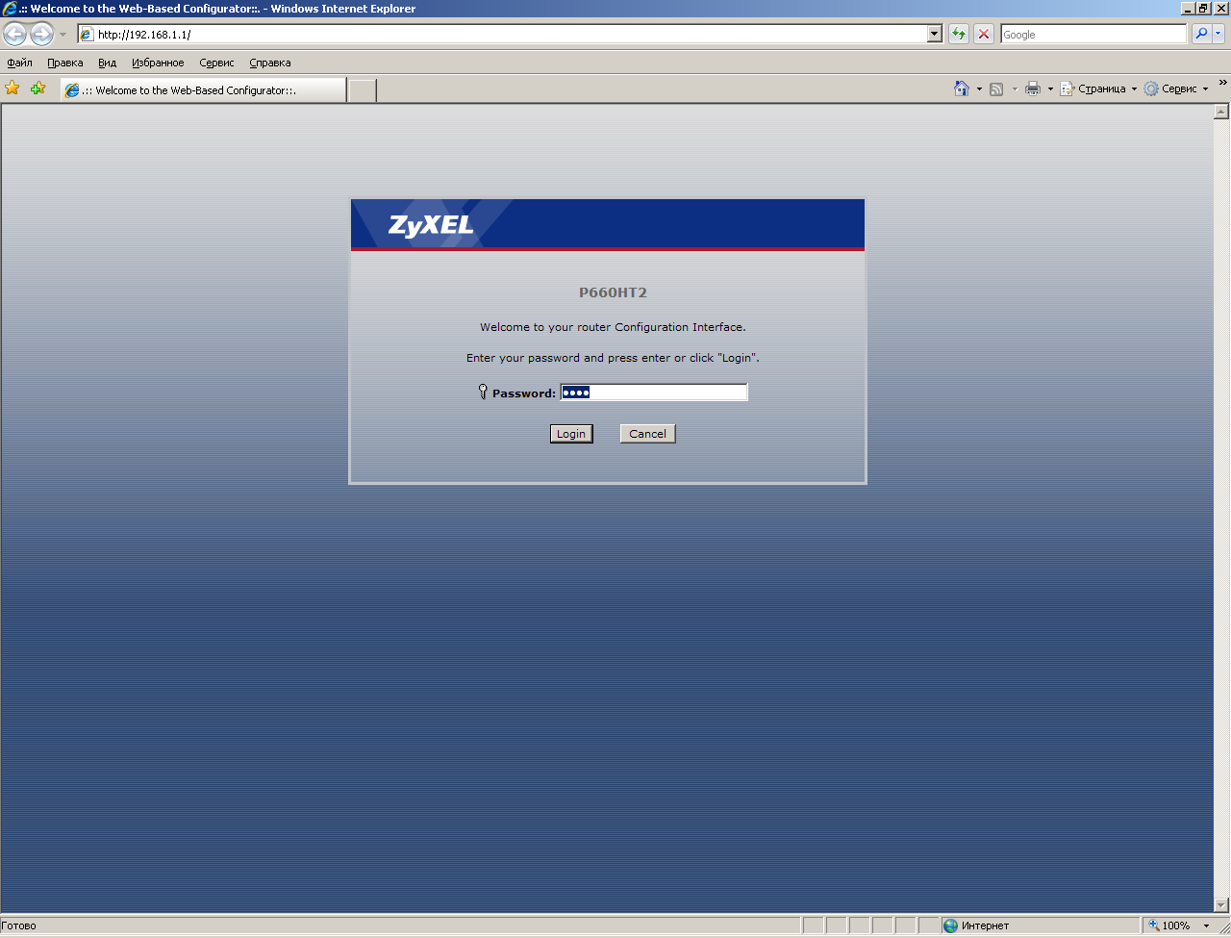

Появляется окно, где предлагается ввести новый пароль.
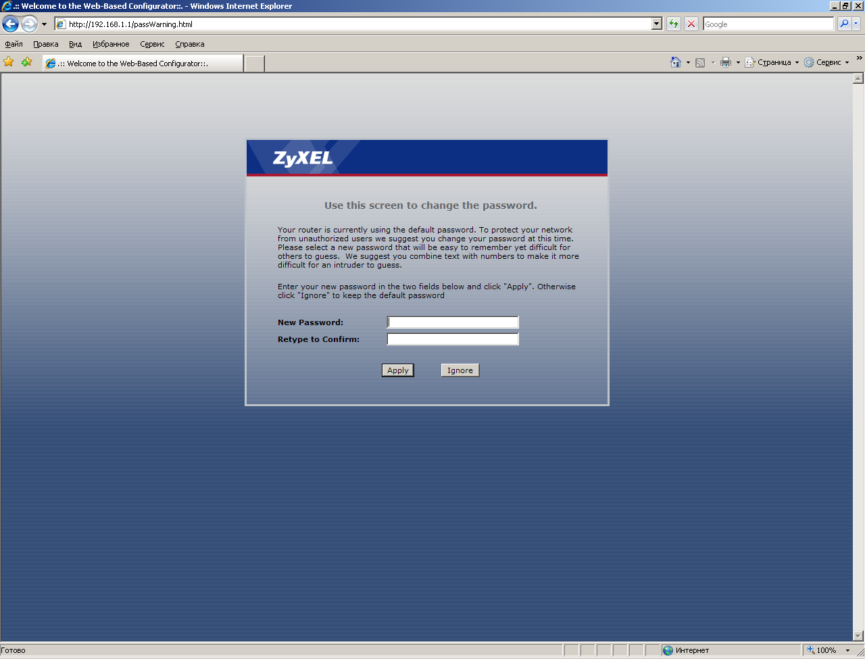
Вводим новый пароль в поле New Password: , подтверждаем его в поле Retype to Confirm:, нажимаем кнопку APPLY. Если пароль менять не хотим, просто жмем кнопку Ignore.

Появляется окно:
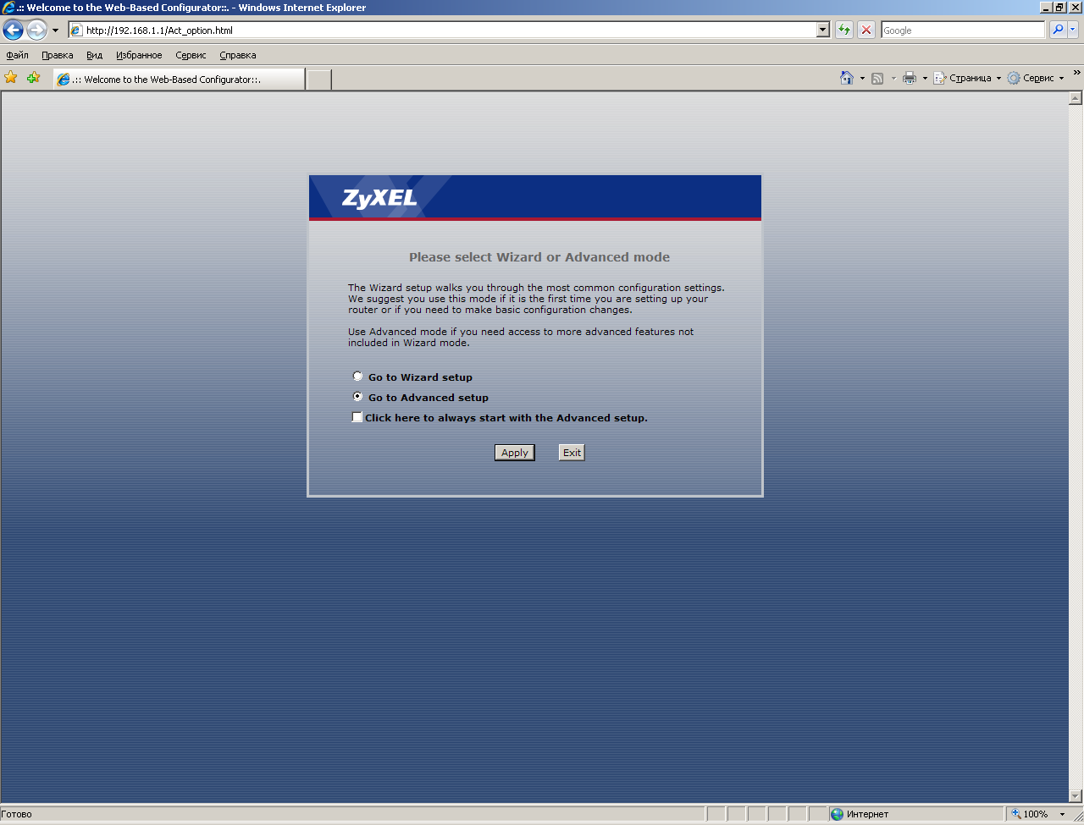
Ставим точку напротив поля Go to Advanced setup и жмем кнопку APPLY.

Появляется окно, где отображается статус модема.
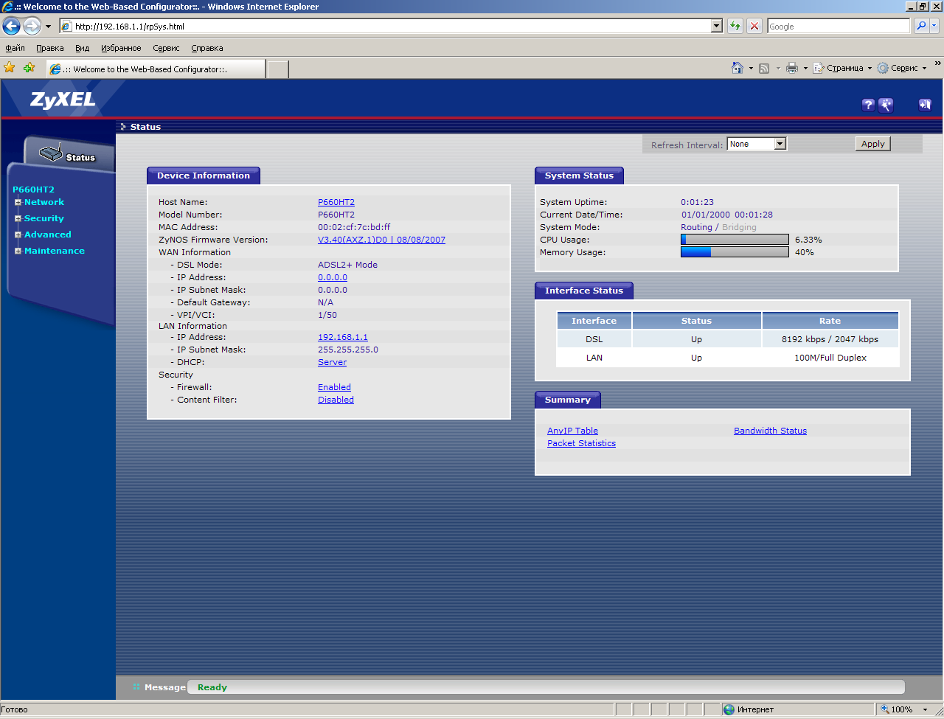

В левой части окна выбираем меню Network -> WAN . В открывшемся окне делаем следующие настройки:
Modulation – Multi Mode
Annex – Annex A
Name – MyISP
Mode – Routing
Encapsulation – PPPoE
User Name – из регистрационной карточки
Password - из регистрационной карточки
Service Name – ORIS (любое)
Multiplexing – LLC
Virtual Circuit ID
VPI – 8
VCI – 35
В разделе IP Adddress выбираем:
Obtain an IP Address Automatically
В разделе Connection выбираем:
Nailed-Up Connection

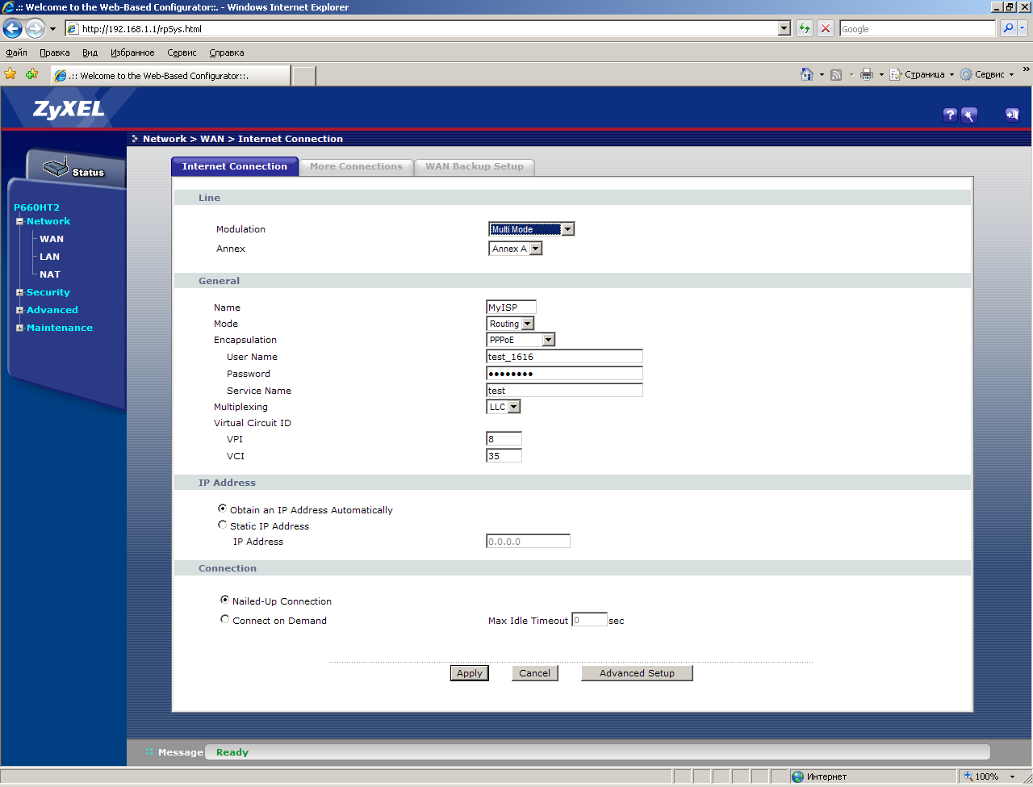
Жмем кнопку APPLY.

Переходим на вкладку More Connections
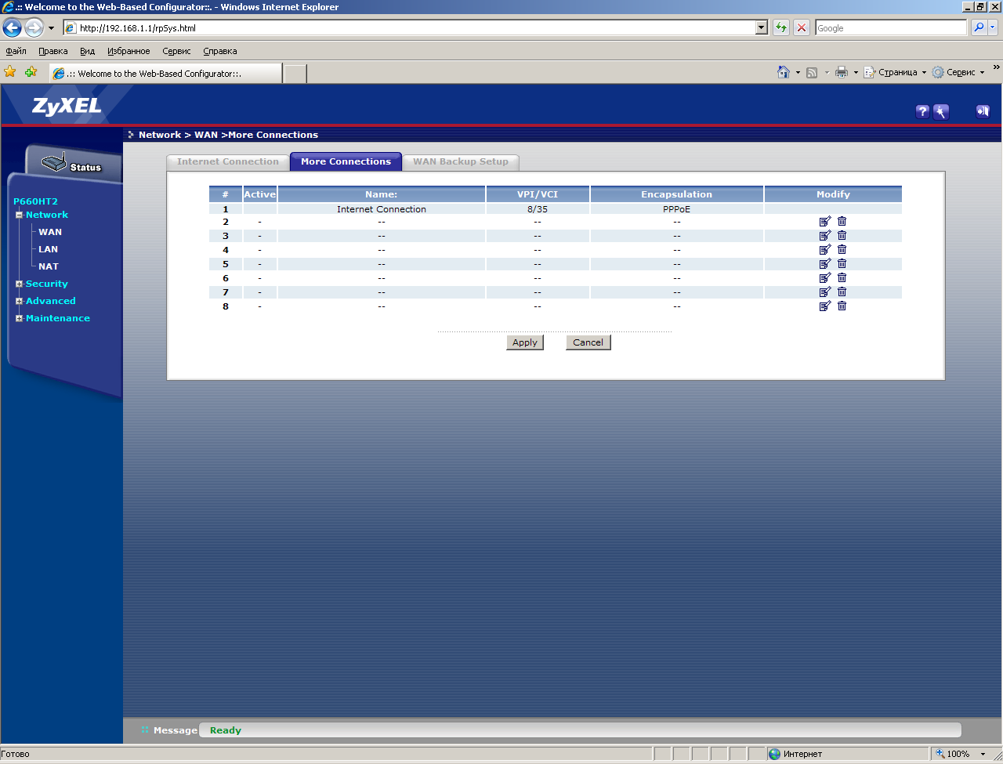
На строке 2 в колонке Modify жмем на значок EDIT

В появившемся окне делаем следующие настройки:
Галочка Active
Name: ChangeMe
Mode: Bridge
Encapsulation: RFC 1483
Multiplexing: LLC
VPI - 0
VCI – 35
В разделе NAT
Точку ставим NONE

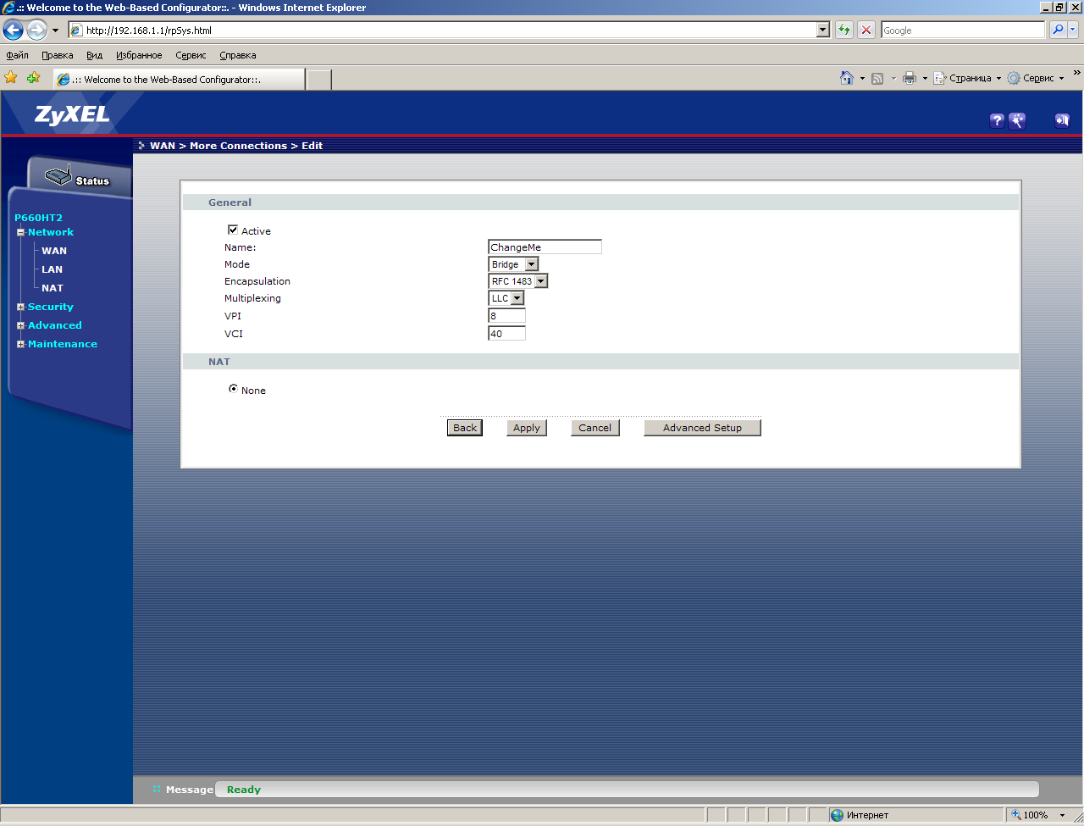

Жмем кнопку APPLY
В появившемся окне проверяем наличие галочки во второй строке столбца Active
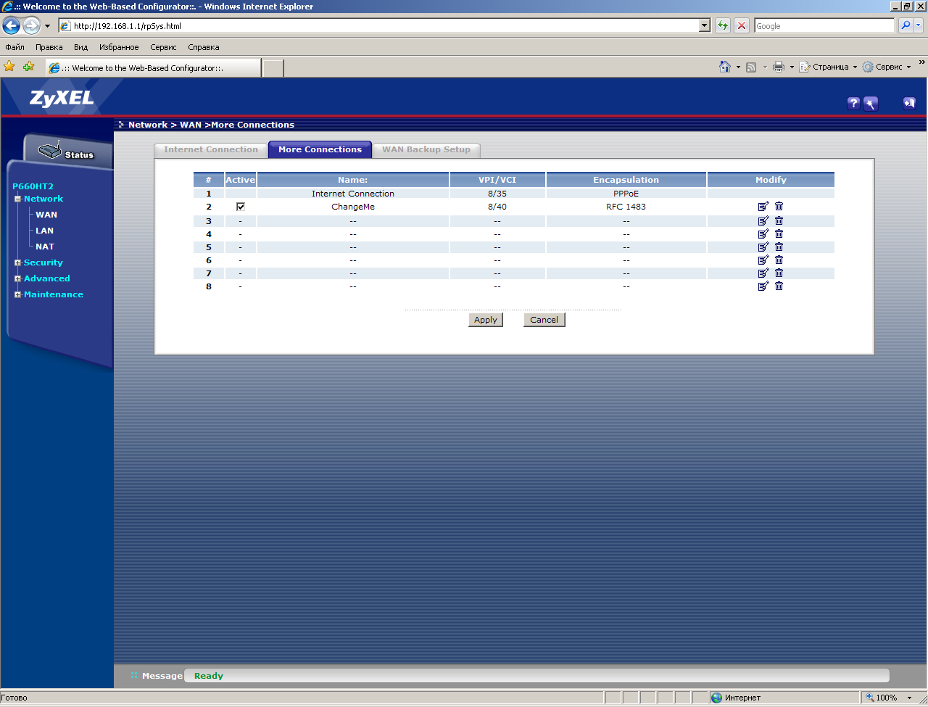
Жмем кнопку APPLY.

На этом настройка модема окончена.
Делаем перезагрузку модема.
Проверяем наличие доступа.

